自由宿主-Asp.net网站通用后台管理系统 V1.6
自由宿主后台管理系统之所以给他加上“宿主”2个字，是因为这套系统本身没有自己的数据库，而必须依赖于其他数据库才能运行，自由指的是系统灵活性强，能够根据数据库表结构做一些简单的配置后系统就能够实现想要的功能。简单的说，就是系统没有根据特定的数据库来设计，你给他套上什么结构的数据库表，他就做什么样的事情，下面简单的介绍下使用过程：
1. 先自己随便创建一个数据库作为测试。新建一个access数据库test.mdb（当然，你用sqlserver也可以），里面3张表：登录表User（userId（字符串），userPwd（字符串）），资讯表News（nid（字符串），ntitle（字符串），ntype（字符串），ncontent（备注），ndate（日期）），类型表newstype（tid（字符串），tname（字符串）），其中，资讯表中ntype字段与类型表中tid关联。
2. 记得先在user表里插入一个用户，不然后台等下就登陆不了。这里作为例子，加密算法做的简单，把每个字符ascii加1后存如，所以初始用户信息为：userid:admin，userpwd:123456（存入的是234567，因为经过加密算法了）。
3. 接下来，用vs新建一个网站，然后把网站复制进来，先修改web.config里的配置：
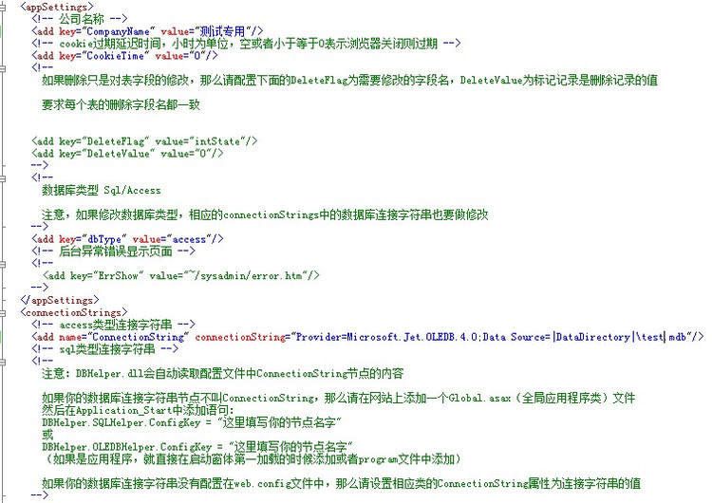
记得修改web.config里数据库连接字符串，如果你用的是sql做测试，要记得修改dbType的value为sql，不区分大小写，同时记得修改connectionString的连接语句。

4.这下先编写2个函数，加密和解密，新建一个类（App_Code）文件夹下，名为SuanFa，然后加2个函数：
public string jiami(string value)
{
string t = "";
for (int i = 0; i < value.Length; i++)
{
t += (value[i] + 1 - 48).ToString();
}
return t;
}
public string jiemi(string value)
{
string t = "";
for (int i = 0; i < value.Length; i++)
{
t += (value[i] - 1 - 48).ToString();
}
return t;
}

5. 配置好web.config后，直接在网页上浏览任意页面（除success.aspx），系统就会开始对数据库进行判断识别，由于是首次使用，系统会自动进行临时登录，然后出现下面页面内容：
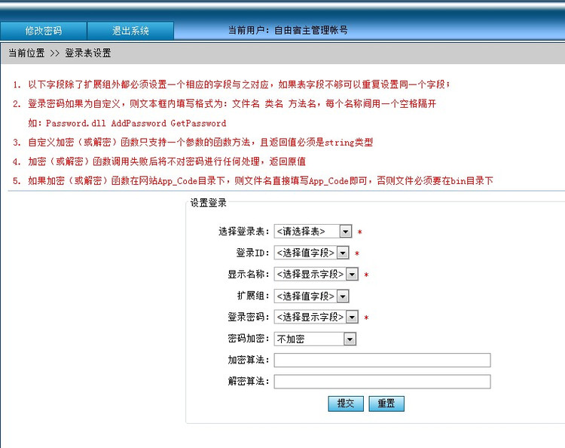
出现这个页面是因为首次登录系统，接着就开始设置登录表吧，登录表选择user，登录id选择userid，显示名称选择userid，登录密码选择userpwd，选择“自定义加密解密”，接着填写要注意格式：文件名[空格]类名[空格]方法名，注意方法名不加括号参数的，而且该方法只能有一个参数，而且一定要有返回值。填写结果如下：
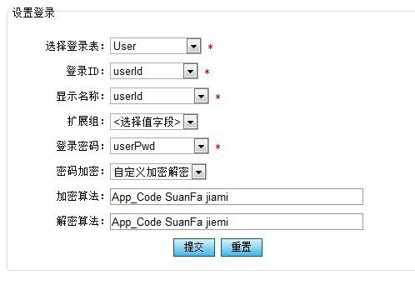
接下来就会到修改密码页面，要求你对当前用户进行密码修改，以便后期的维护使用。改好密码后页面会刷新，你会发现左边多了个菜单：
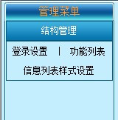

6. 点击“功能列表”，在右边操作页面中，点击“添加功能”按钮，添加一个节点名为“新闻管理”，没有显示方式、对应表和父节点的功能，这个就像是上面的“结构管理”一样，没有实际意义，是个外围的整体称呼。接着在添加2个子节点：添加新闻（显示方式为编辑，对应表为news，父节点是新闻管理）和新闻列表（显示方式为列表，对应表为news，父节点是新闻管理）：
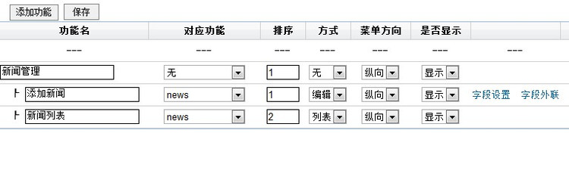
然后点击“添加新闻”行的“字段设置”，进入页面设置如下：
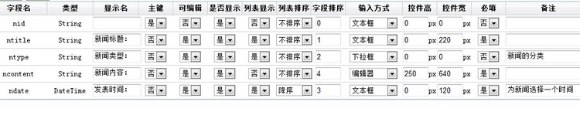

注意新闻的nid字段，nid是主键，需要把主键设置为是，显示设置为是。设置好后点击“保存”，保存设置。接着回到“功能列表”页面，点击“字段外联”：
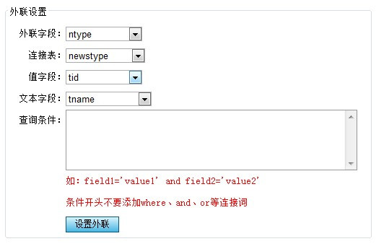
设置好ntype的外联后点击“设置外联”，然后退出系统。

7. 上面的类写好后，就可以再次打开syslogin页面，使用admin，密码123456登录系统了，登录后就可以看到刚才设置的菜单：
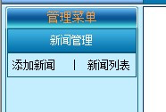
点击添加新闻进行新闻添加测试：
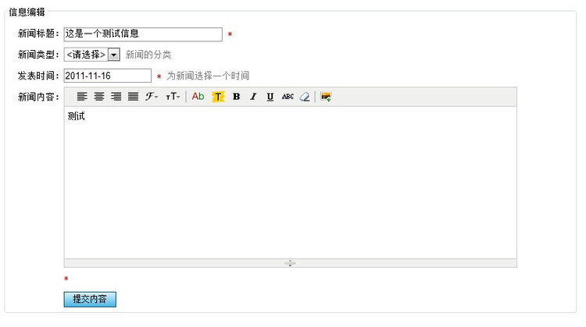
点击“提交内容”添加新闻。点击新闻列表就可以看到刚才发的信息信息了：
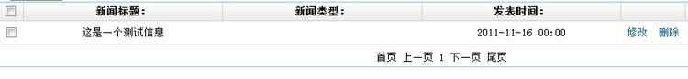

好了，简单的就介绍到这里，系统的功能还有很多细节没做详细介绍，比如可以在后台设置列表的高宽等，设置后会保存名为tzhList.css文件到css目录下，样式命名规则是：表名+下划线+字段名，如用户表userid字段就为：.user_userid { width:60px; }

后台支持自定页面的二次扩展，只要新建的页面继承Tzh.Common下的SysInner即可：
using Tzh.Common;
public partial class Default : SysInner
SysInner可用方法和属性如下：
属性：
SysTitle：设置页面标题
IsAdmin：是否管理员
IsAdministrator：是否超级管理员（administrator帐号）

方法：
void DoLogin(UserInfo)：登录（保存到session+cookie）稳定性高，默认情况下只要页面不关闭，就算把IIS重启了也不会丢失
void ValidateLogin()：验证是否登录，没登录自动跳转到登录页面
void Logout()：退出登录
void OuterPageList(int, int, int, string, HtmlGenericControl)：输出分页到指定标签中
alert(AlertType, string)：向页面输出alert脚本对话框
scriptFunction(string)：向页面输出任意javascript脚本

此外，Tzh.Common下的类UserHelper<T>用于设置或者获取T：
SetUser(T)：将T存储到session中
GetUser()：获取T

UserInfo类：
UserId：用户登录帐号
UserPassword：登录密码
UserGroup：用户分组（如：权限组、部门组等），可空
UserName：用户称呼，可空

